

新兴信息技术社会实践
实验资料整理
（2025/2026学年第2学期）

专业： | 信息管理与信息系统
学号： | 242210488116
姓名： | 朱梦茹

实验4 微信小程序开发

1.实验信息
试验项目序号 | 1 | 实验项目名称 |  | 校园服装租赁小程序设计与实现
学号 | 姓名 |  | 小组分工
242210488116 | 朱梦茹 |  | 个人单独完成
本项目面向高校学生，提供汉服、JK、礼服等服饰的浏览、搜索、租借、发布服务。用户可在校园内按需租赁服装，也可将自己闲置的服装上架出租，并通过消息模块与出租方沟通，形成完整的校园衣橱共享闭环。

2.实验目的
1.理解微信小程序开发架构；
2.掌握微信小程序的开发流程。
3.能与小组成员相互协作，对整个项目分析的工作进行梳理总结；

3.实验预习
1.安装微信开发者工具；
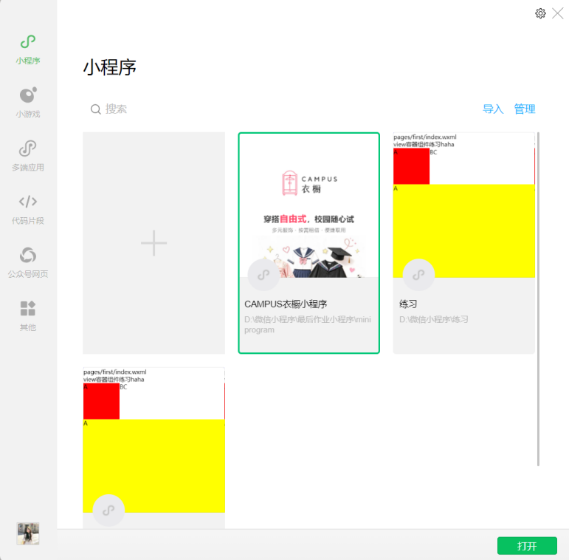
2.预习 Web 前端开发知识（HTML+CSS+JavaScript），要求完成
⚫ 用 HTML 创建表单（包含用户名、密码、邮箱字段）；
打开http://127.0.0.1/miniprogram/admin/login.php，截登录页（账号、密码输入框）
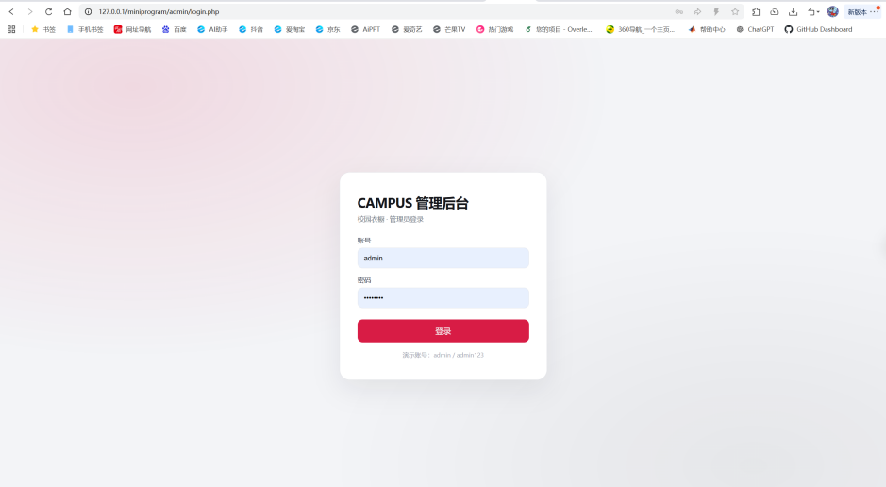
在编辑器里打开login.php
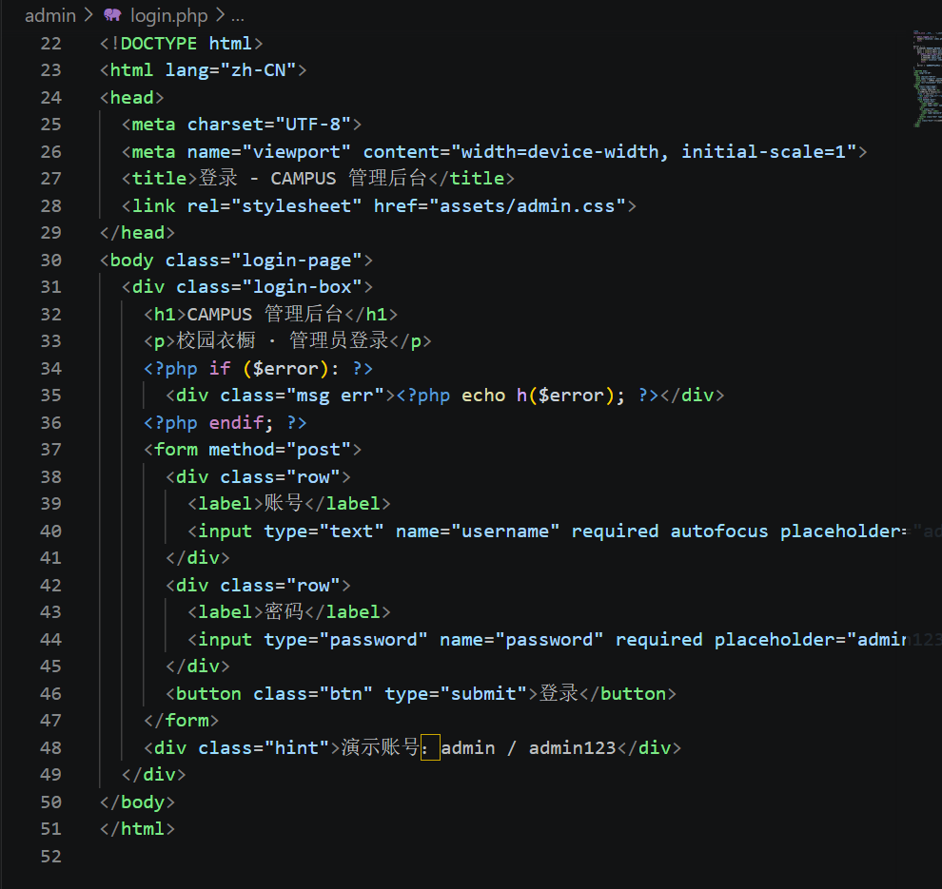
本系统登录采用 账号+密码 ；用户资料中的手机号、学号等输入在小程序端实现，对应表单设计中的多字段录入。
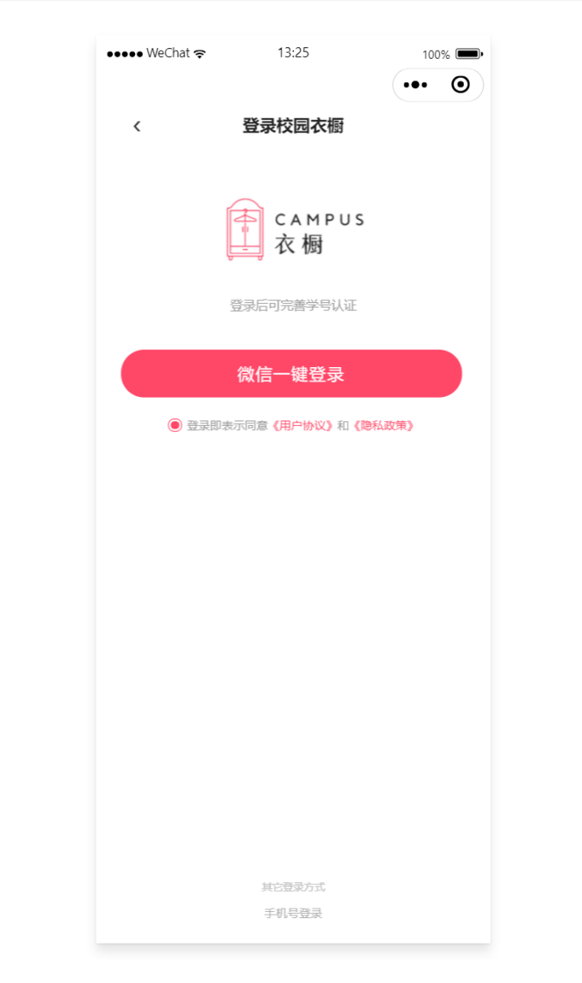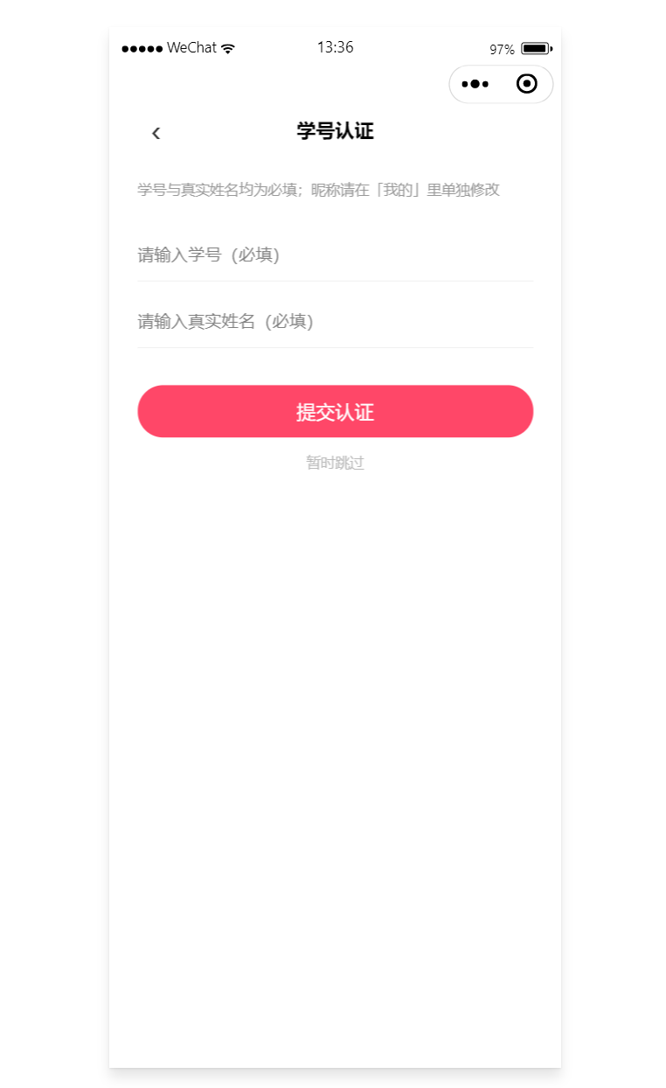
⚫ 用 CSS 美化表单（布局、颜色、响应式设计）；
管理后台在admin/assets/admin.css中，使用login-page将登录框居中显示，使用login-box设置白底、圆角和阴影；通过root定义主题色（如#e11d48），统一按钮和强调色；并使用@media媒体查询实现小屏幕下的自适应布局。
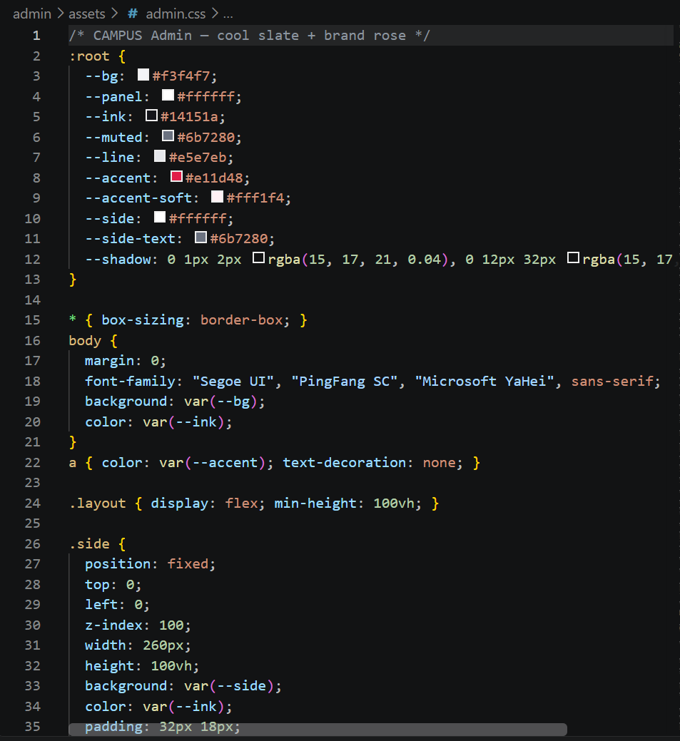
⚫ 用 JavaScript 实现表单验证（如非空检查）。
未填写必填项时，浏览器提示「请填写此字段」，实现非空检查。
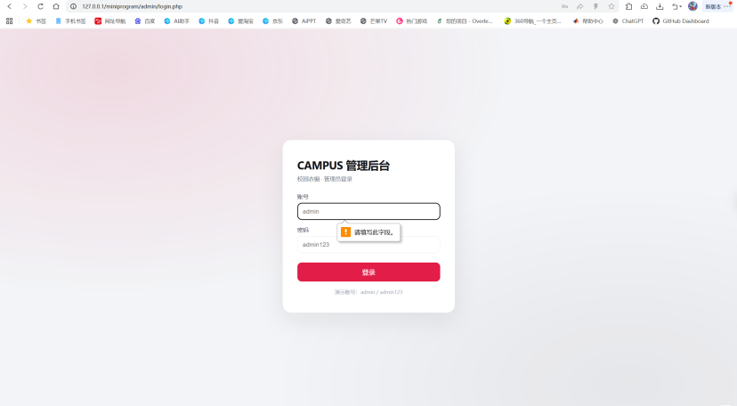
3. 预习 Web 后端开发知识（PHP+MySQL），要求完成
⚫ 用 Ajax 实现无刷新提交，PHP 接收提交的表单数据；
小程序通过wx.request向PHP接口发送登录数据，实现无刷新提交。后端login_phone.php使用read_input()接收前端传来的手机号和验证码，并进行处理。
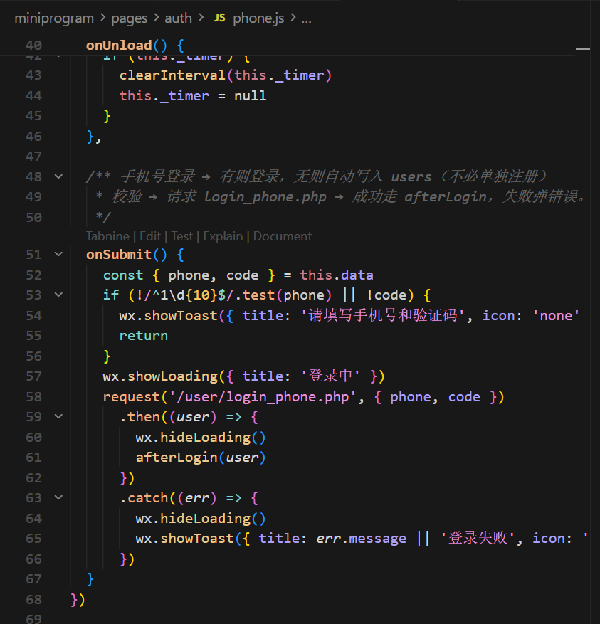
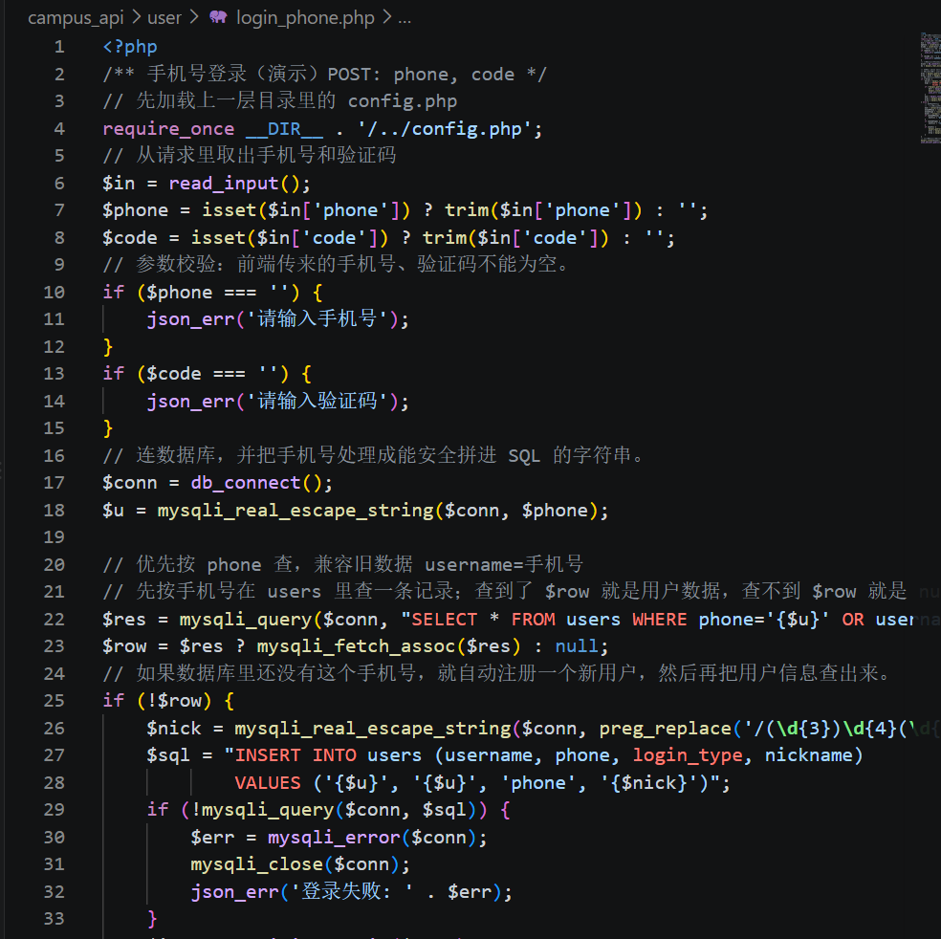
⚫ 用 MySQL 创建数据库表（字段与表单对应）；
在MySQL中创建miniprogram数据库及users用户表，表中phone字段对应登录表单的手机号，nickname、avatar等字段用于存储用户资料，实现表单数据与数据库字段的一一对应。
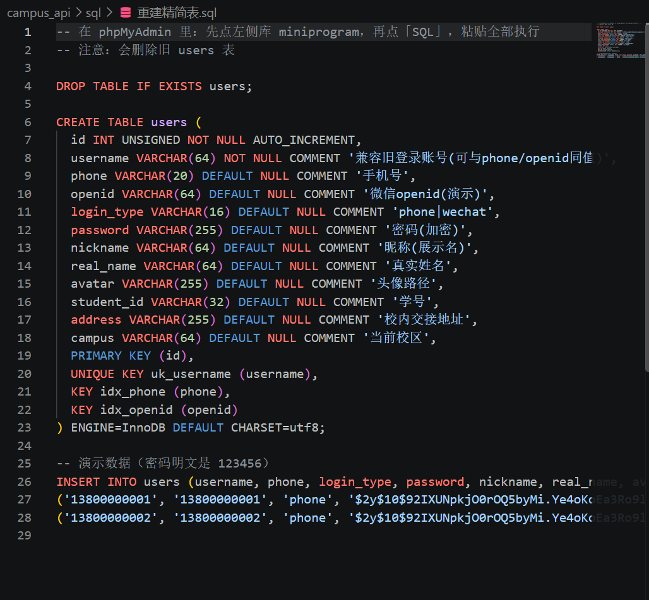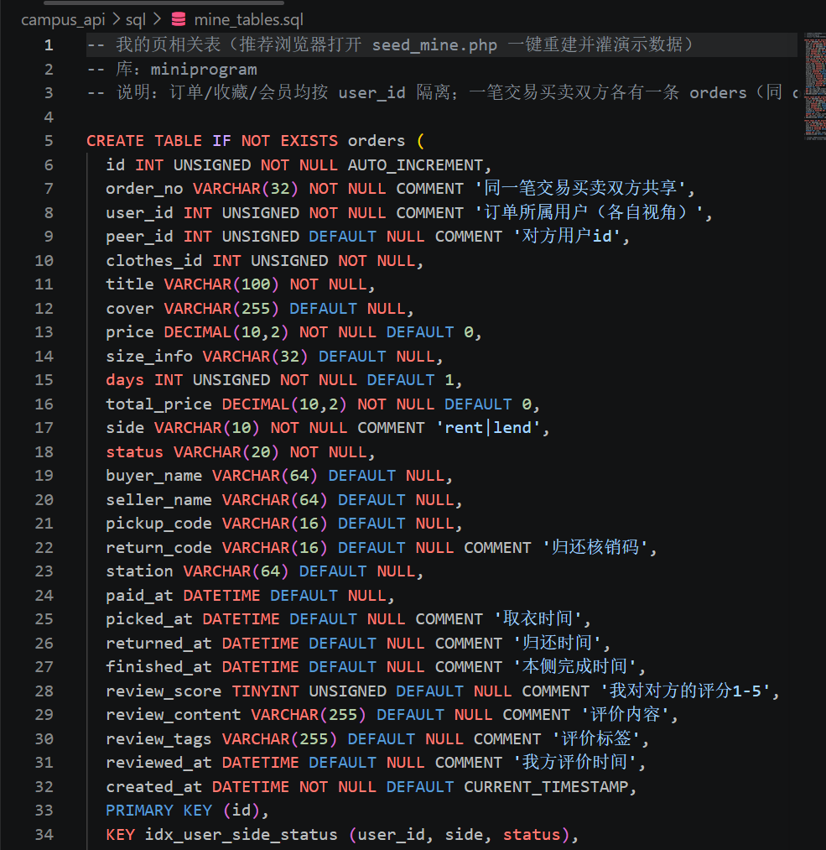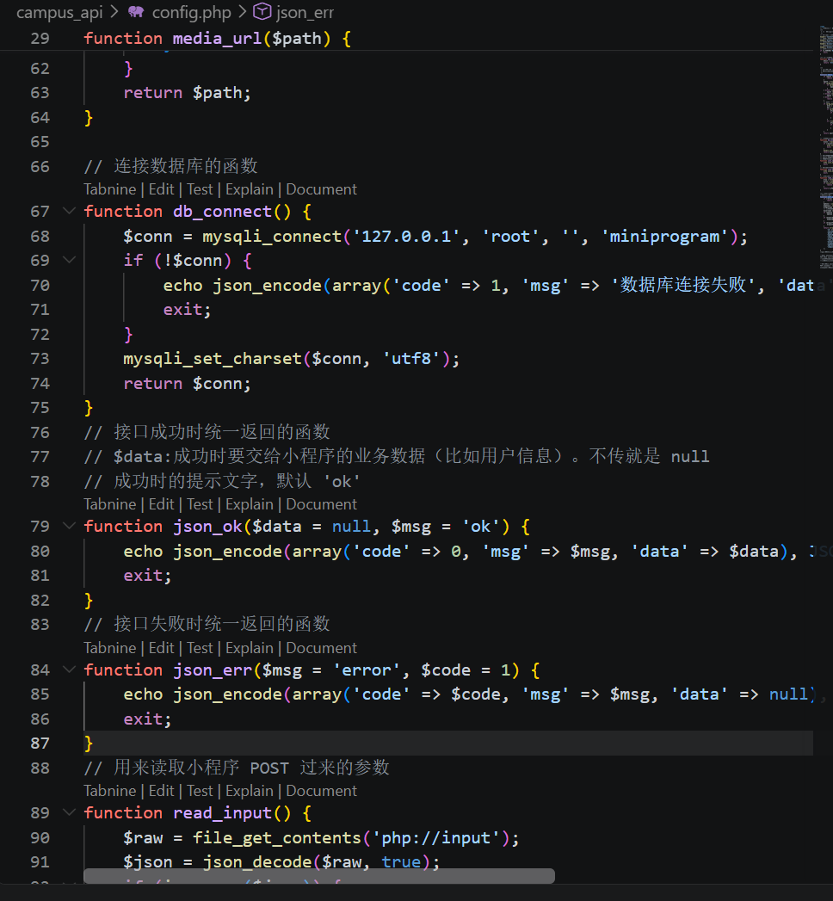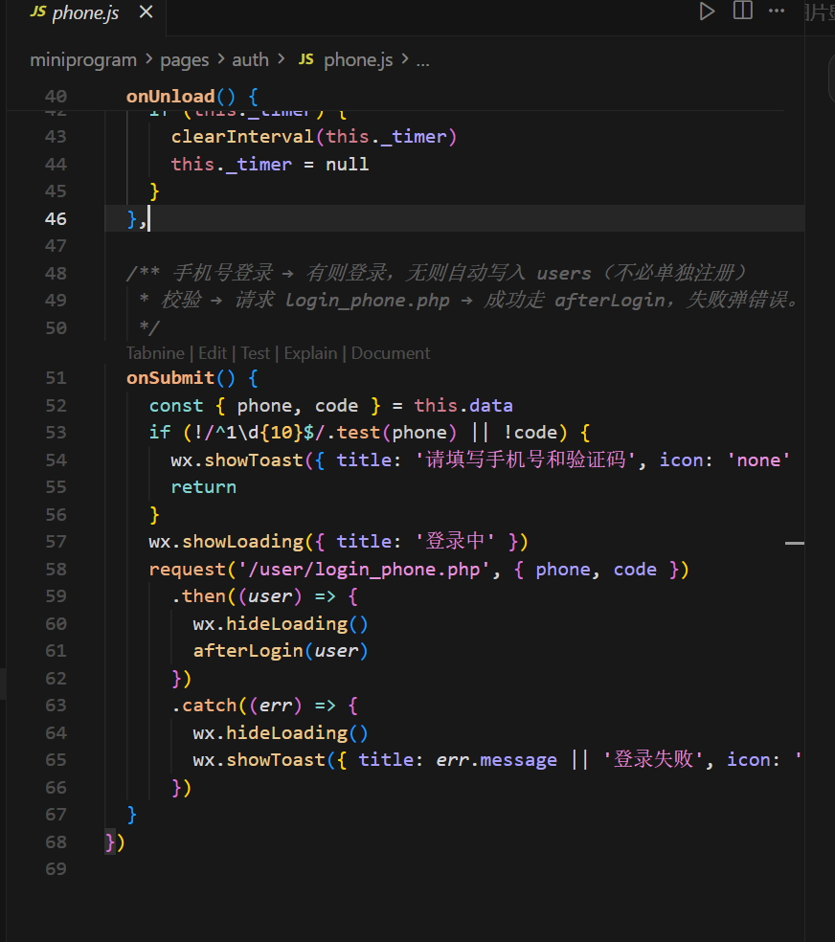

⚫ 用 PHP 将数据插入数据库，并返回成功/失败提示。
PHP根据手机号查询用户，若不存在则执行INSERT插入新记录；操作完成后通过json_ok()或json_err()返回JSON格式结果。小程序根据返回的code判断成功或失败，并使用wx.showToast向用户显示提示信息。
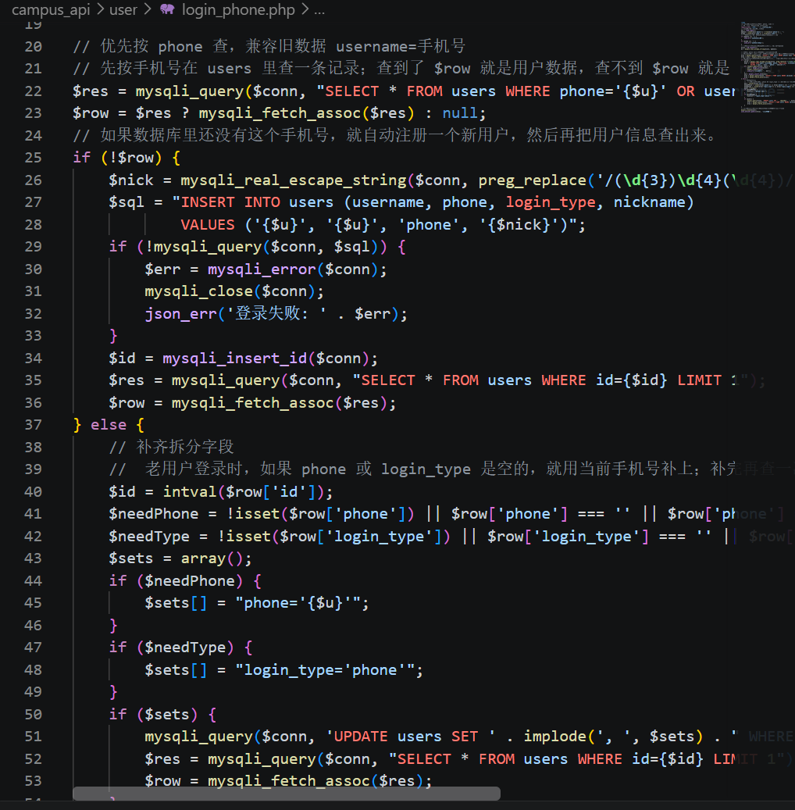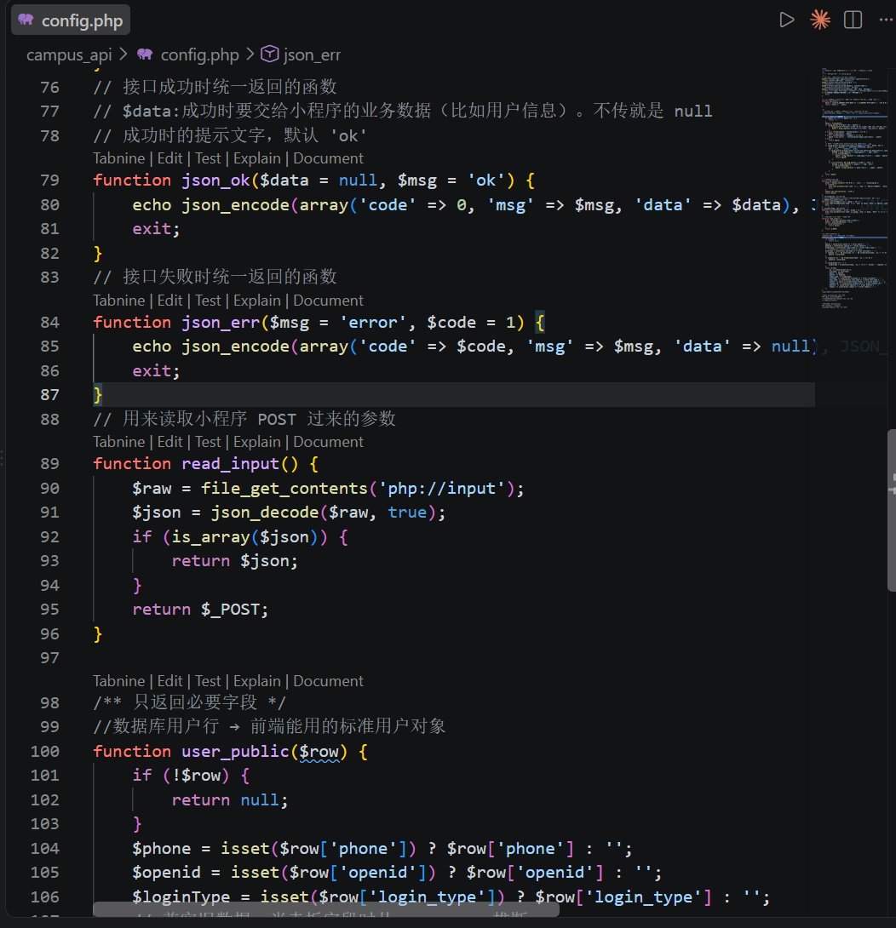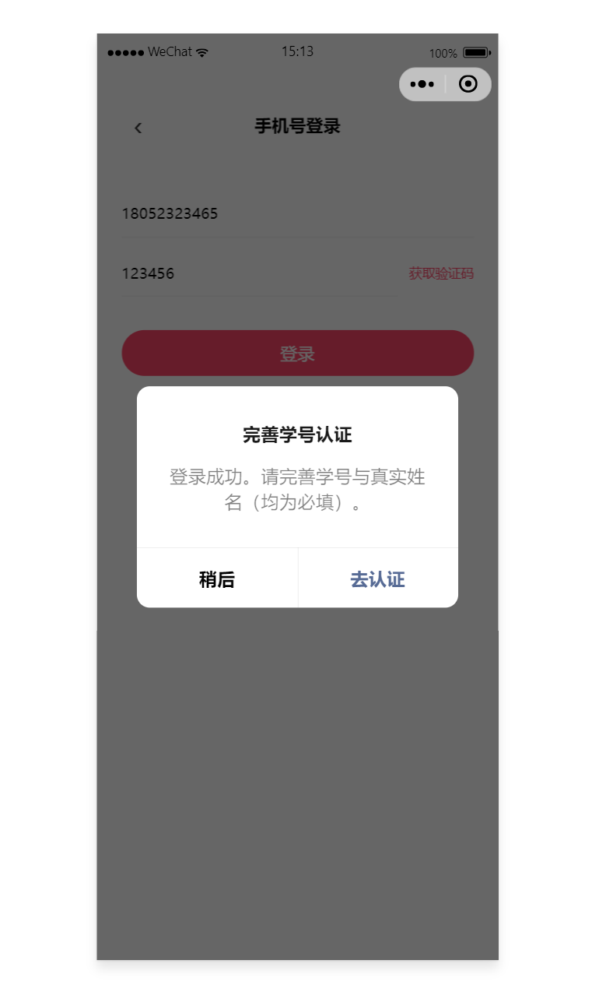

4.小程序功能设计
模块 | 功能说明
启动与登录 | 启动页引导；支持微信登录、手机号登录；游客可先逛逛；学号认证
首页 | 校区切换、轮播横幅、上新日历、热租榜、推荐服装瀑布流
分类 | 按类别（汉服/JK/礼服等）筛选浏览服装
搜索 | 关键词搜索可租服装
服装详情 | 查看封面、价格、尺码；收藏；下单租借；查看评价
发布 | 上架出租服装、发布买家秀、草稿箱、租赁规则说明
订单 | 出租/求租订单列表；模拟支付；取件/归还核销；去评价
消息 | 会话列表、聊天咨询
买家秀 | 买家秀列表、详情与评论
我的 | 个人资料、订单入口、收藏、我的发布、收到的评价、会员等

本系统采用B/S架构：微信小程序前端通过wx.request与PHP接口层交互，接口层连接MySQL数据库miniprogram。
- 前端：各页面通过utils/request.js统一封装请求，调用PHP接口。
- 后端：campus_api/config.php提供数据库连接、JSON统一返回格式及图片URL处理。
- 静态资源：大图存放在campus_api/static/images/，减轻小程序包体积。
- 支付：采用后端模拟支付（pay_order.php 修改订单状态），未接入微信支付接口。

5.实验操作过程记录
类别 | 名称及版本
操作系统 | Windows 10/11
集成环境 | XAMPP（Apache+MySQL+PHP）
数据库 | MySQL，库名miniprogram
前端工具 | 微信开发者工具（基础库3.17.0）
小程序账号 | 个人正式小程序（AppID：wx26ac86ce19612b40）
后端语言 | PHP 7.x
接口地址 | http://127.0.0.1/miniprogram/campus_api

5.1小程序界面开发
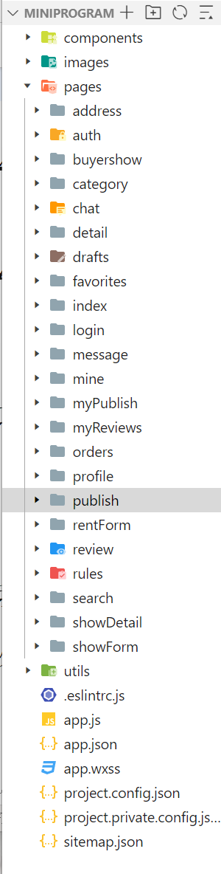
本阶段主要完成微信小程序前端页面的设计与实现，开发工具为微信开发者工具，项目目录为miniprogram/。
（1）页面结构搭建
在app.json中注册全部页面路径，并配置底部TabBar（首页、分类、发布、消息、我的）。启动页设为pages/login/login。页面采用WXML描述结构、WXSS控制样式、JS处理逻辑。
（2）主要界面开发
启动与登录：完成启动页、登录方式页、手机号登录页、学号认证页；登录页包含Logo、标语、操作按钮与页脚文案。
核心浏览页：完成首页（轮播、上新日历、热租榜、推荐瀑布流）、分类页、搜索页、服装详情页。
业务功能页：完成发布入口、出租表单、买家秀、订单列表、消息与聊天、个人中心及资料编辑等页面。
（3）界面美化与表单
使用WXSS设置主题色（#FF4768）、圆角卡片、输入框与按钮样式；在手机号登录等页面实现表单布局，并在JS中完成非空与格式校验（如手机号正则校验）。
【此处可插入截图：启动页、首页、手机号登录页、我的页面】
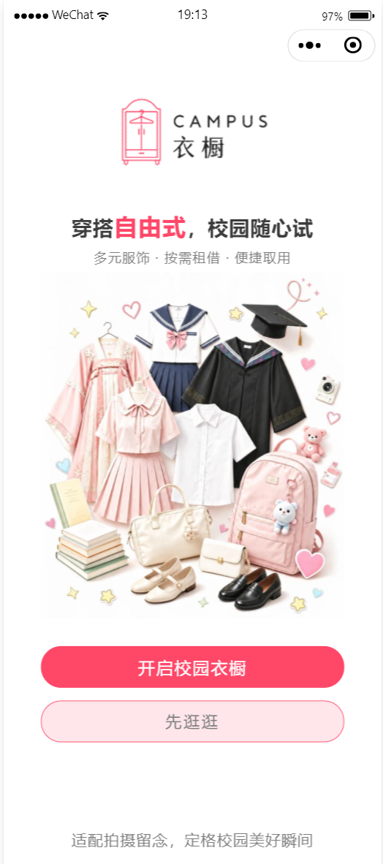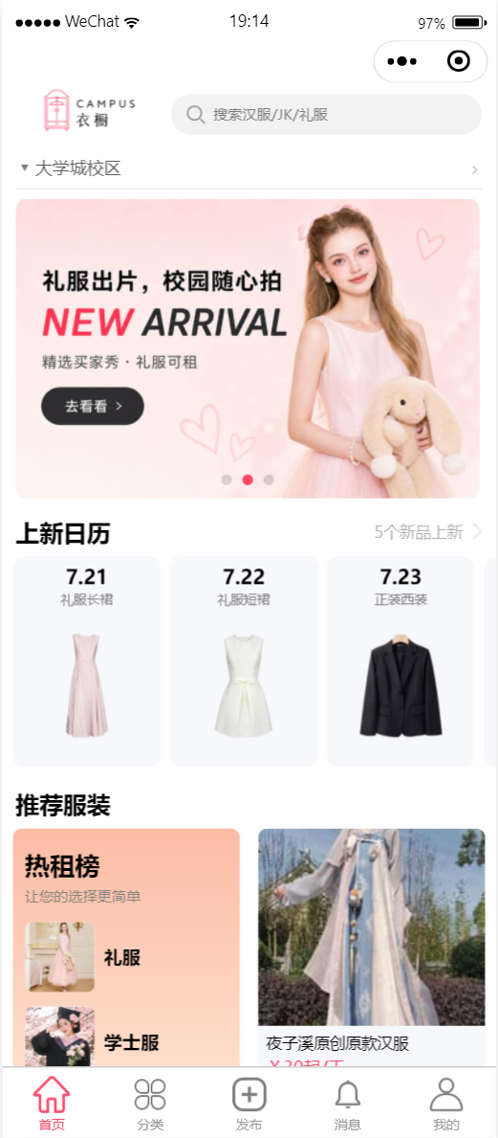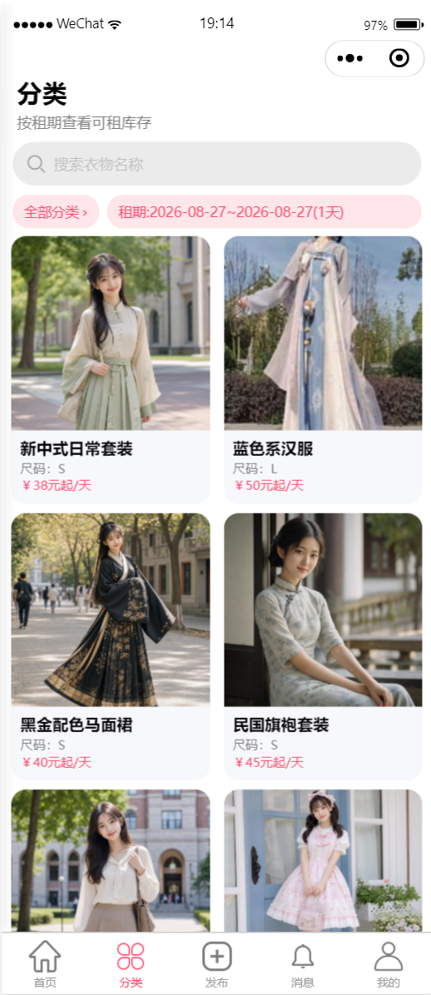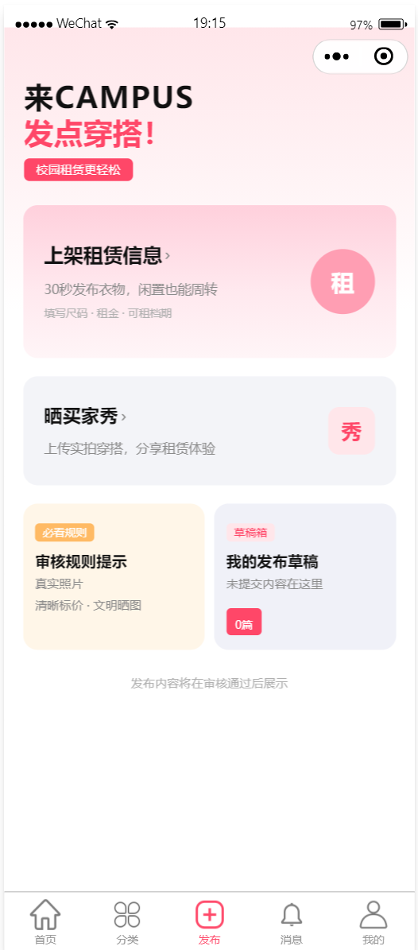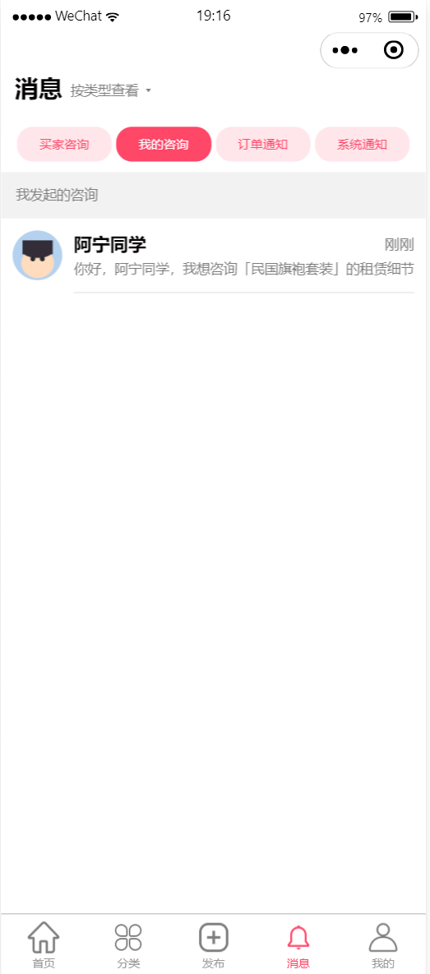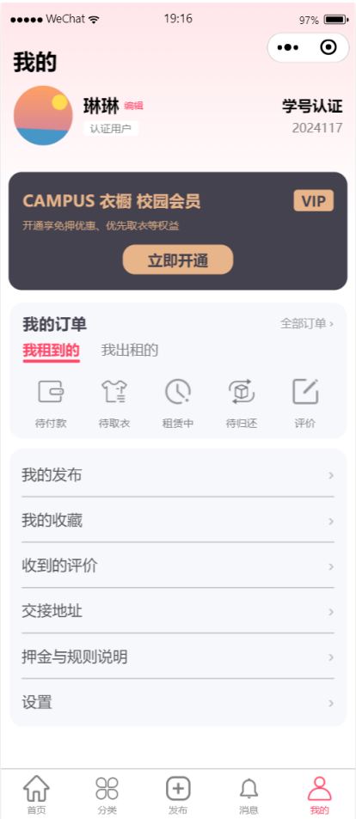
5.2PHP+MySQL后端服务开发
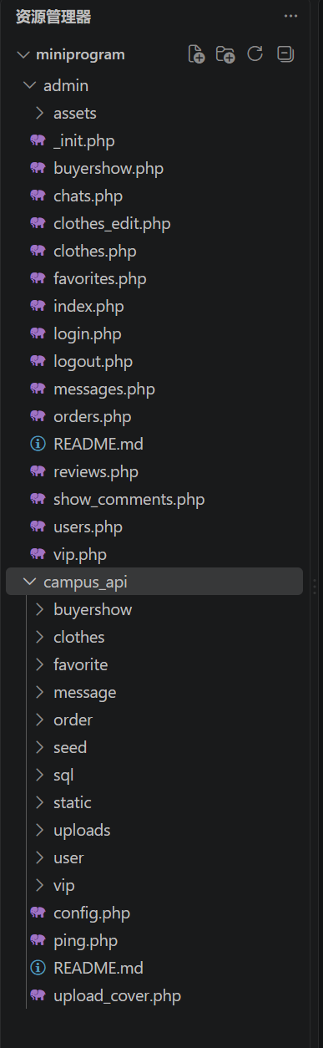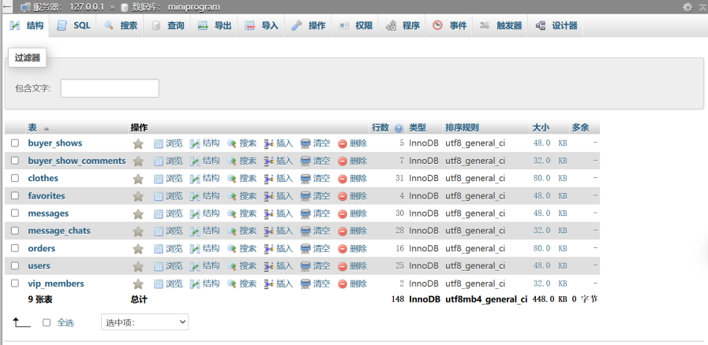
本阶段完成数据库设计与PHP接口开发，后端目录为campus_api/，管理后台为admin/。
（1）数据库创建
使用XAMPP启动MySQL，在phpMyAdmin中创建数据库miniprogram，并建立users、clothes、orders、favorites、messages、buyer_shows等表。表字段与业务表单对应，例如登录表单中的手机号对应users.phone。
（2）公共配置与接口规范
在config.php中封装数据库连接db_connect()、统一成功/失败返回json_ok()/json_err()，以及参数读取read_input()，保证各接口返回格式一致。
（3）业务接口开发
user/：手机号登录、资料查询与更新、学号认证等；
clothes/：服装列表、详情、发布、修改、删除；
order/：下单、模拟支付、订单列表、评价等；
favorite/、message/、buyershow/：收藏、消息、买家秀相关接口。
管理后台admin/使用HTML+CSS（admin.css）实现登录与数据管理页面，便于维护演示数据。
【此处插入截图为：phpMyAdmin中users表结构、login_phone.php接口代码、管理后台登录页】
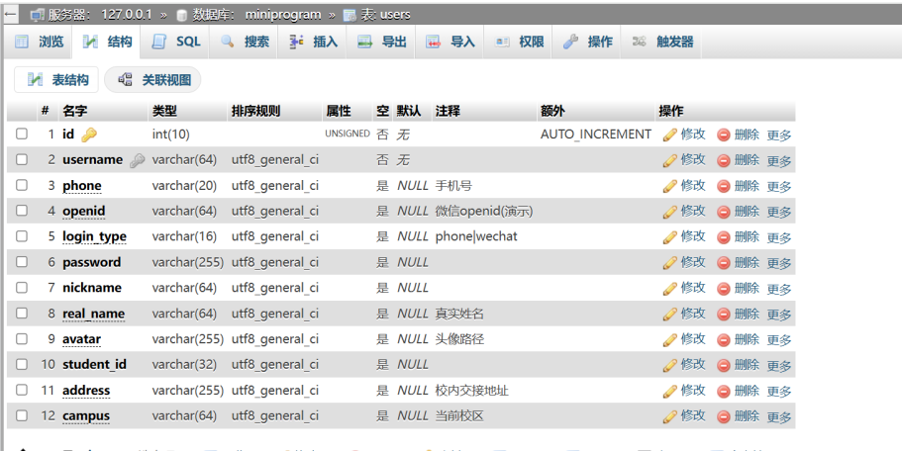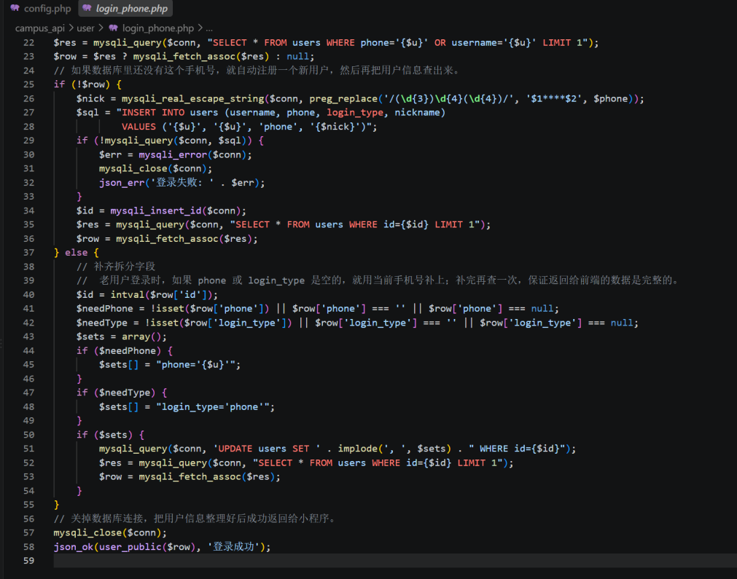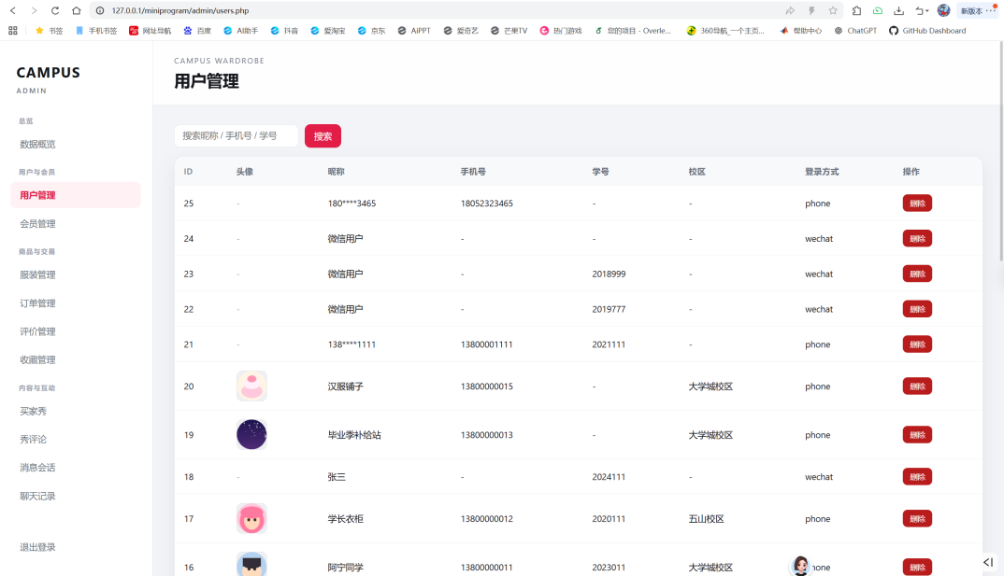
5.3 小程序与后端服务交互
本阶段完成前后端联调，实现无刷新数据交互（小程序中通过wx.request实现，作用类似于Ajax）。
（1）统一请求封装
在utils/request.js中封装request()函数，统一设置接口根地址（开发者工具使用http://127.0.0.1，真机使用局域网IP）、请求方式与错误处理。页面调用时只需传入接口路径与参数。
（2）典型交互流程（以手机号登录为例）
1.用户在登录页输入手机号与验证码；
2.前端JS完成非空与格式校验后，调用request("/user/login_phone.php",{phone,code})；
3.PHP接口login_phone.php通过read_input()接收数据，查询或插入users表；
4.接口通过json_ok()/json_err()返回结果；
5.小程序根据返回结果提示「登录成功」或错误信息，并跳转后续页面。
（3）其他业务联调
首页、分类、详情等页面通过接口获取服装列表与详情；下单、支付、收藏、消息等功能同样采用「前端请求→PHP处理→MySQL读写→JSON返回」的交互方式。静态图片由campus_api/static/images/提供，真机环境下通过下载后再显示，保证图片正常加载。
【此处可插入截图：phone.js中request调用、登录成功效果、Network返回JSON】

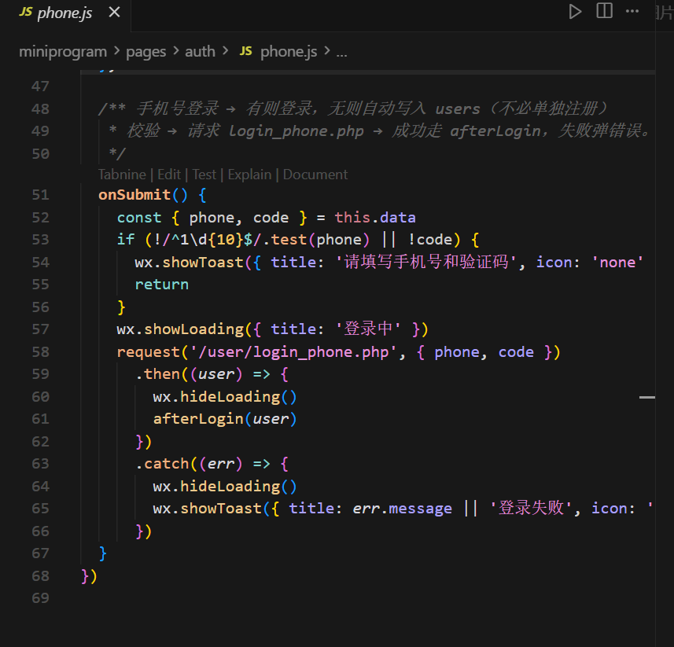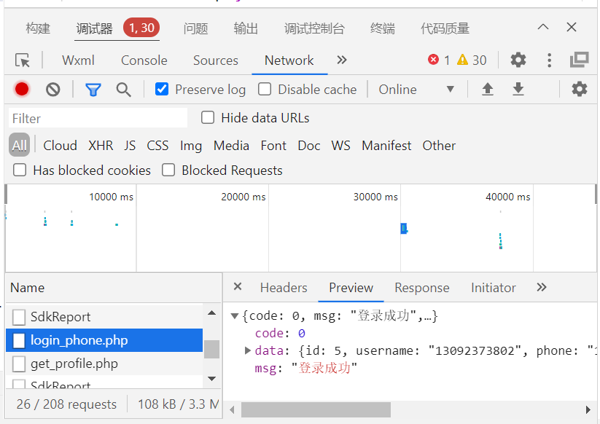

6.数据库设计
数据库名：miniprogram。主要数据表如下：
表名 | 说明 | 主要字段
users | 用户信息 | id,phone,openid,nickname, avatar,student_id,address, campus
clothes | 服装信息 | id,user_id,title,cover,price,category,size_info,tag
orders | 租赁订单 | id,clothes_id,renter_id,lender_id,status,days,total_price
favorites | 收藏关系 | user_id,clothes_id
messages | 消息会话 | id,user_id,peer_id,last_content,unread
message_chats | 聊天内容 | message_id,sender_id,content
buyer_shows | 买家秀 | id,user_id,clothes_id,cover,content
buyer_show_comments | 买家秀评论 | show_id,user_id,content
vip_members | 会员信息 | user_id,expire_at
reviews | 订单评价 | order_id, from_user_id,score,content,tags

表关系简述：
- 用户（users）可发布多件服装（clothes.user_id）。
- 订单（orders）关联服装、租客与出租方。
- 收藏（favorites）记录用户与服装的多对多关系。
- 消息会话（messages）与聊天明细（message_chats）为一对多关系。

7.主要功能实现
7.1 统一网络请求
- 前端在utils/request.js中封装request()函数，统一设置接口根地址、请求方式及错误处理。
- 开发者工具模拟器使用http://127.0.0.1；真机调试使用局域网IP。
- 通过wx.downloadFile解决真机HTTP图片加载问题。
7.2 用户登录
- 手机号登录：pages/auth/phone→user/login_phone.php。
- 微信登录：pages/auth/auth→user/login_wechat.php。
- 学号认证：pages/auth/student→user/student_auth.php。
7.3 服装浏览与搜索
- 首页通过list_clothes.php请求calendar、hot、recommend数据。
- 分类页按类别筛选，搜索页支持关键词检索。
- 详情页调用detail_clothes.php获取服装信息及评价列表。
7.4 发布与上传
- 出租表单提交至 create_clothes.php或update_clothes.php。
- 封面通过upload_cover.php上传至服务器。
- 草稿暂存于小程序本地storage。
7.5 订单与评价
- 详情页下单→create_order.php；支付→pay_order.php（模拟）。
- 取件/归还→advance_order.php；评价→submit_review.php。
7.6 消息与买家秀
- 消息列表、聊天、发送分别调用list_messages.php、detail_message.php、send_message.php。
- 买家秀调用list_buyer_shows.php、detail_buyer_show.php，支持评论。

8.实验结果分析
本节重点测试本小程序的核心功能：浏览服装→下单租用→模拟支付→取件/归还→评价，以及发布出租→出借方处理订单。
演示账号：
- 租客A：手机号13800000001，验证码123456（浏览、下单、支付、取衣、归还、评价）
- 出借方B：手机号13800000010，验证码123456（发布服装、交衣、收回、查看出租订单）
- 1.浏览→详情→下单：创建订单成功，进入待付款，测试结果通过。
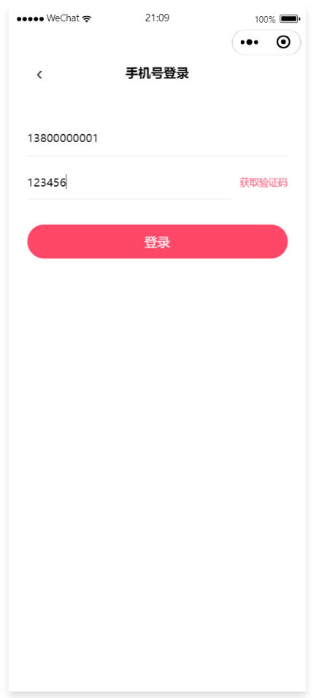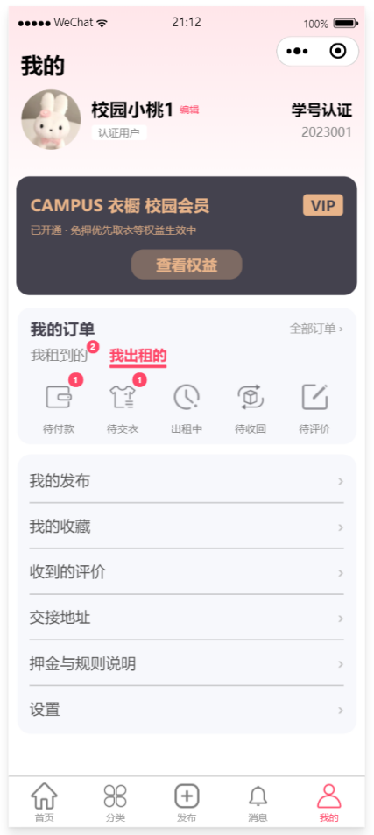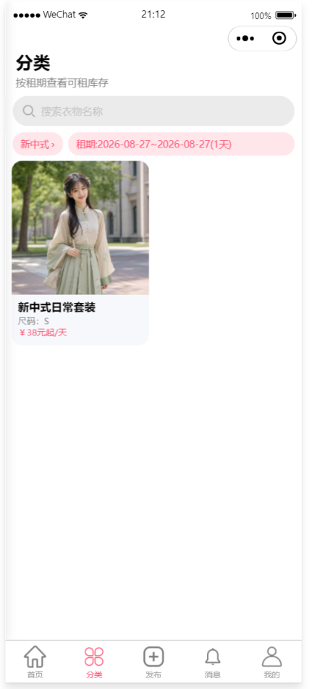
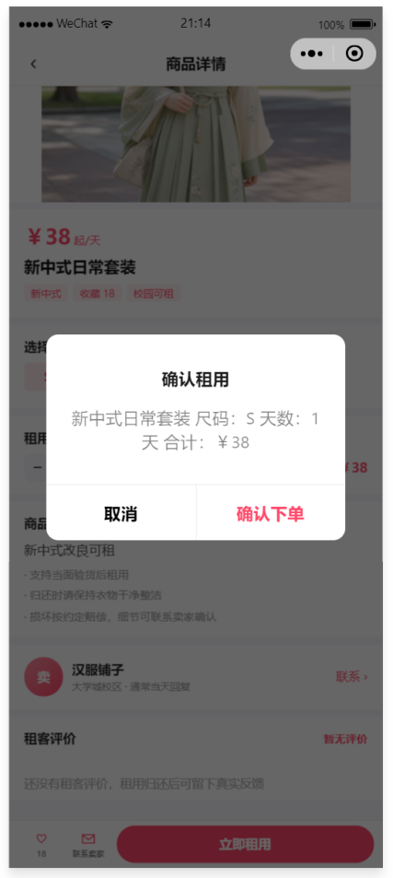
- 2.模拟支付：生成取件码，订单状态变为待取衣，测试结果通过。
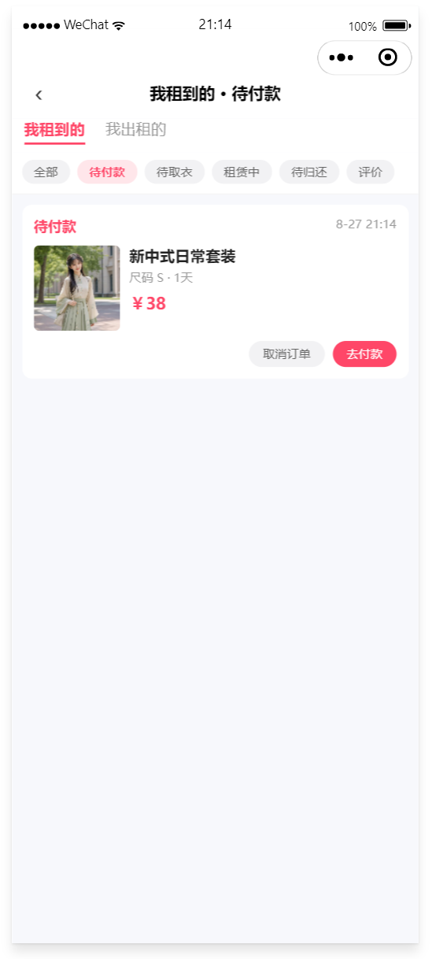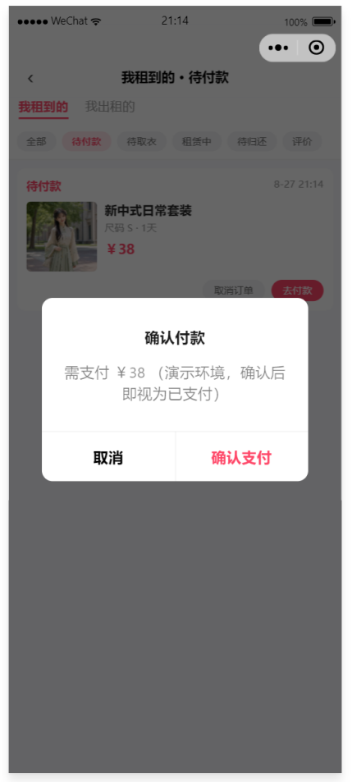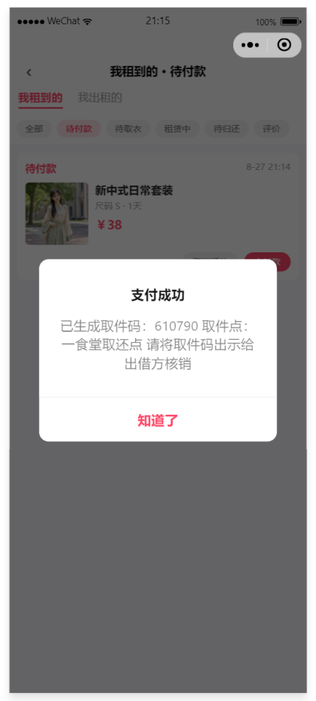
- 3.取件/归还核销：订单状态正确推进至租赁中、待评价，测试结果通过。
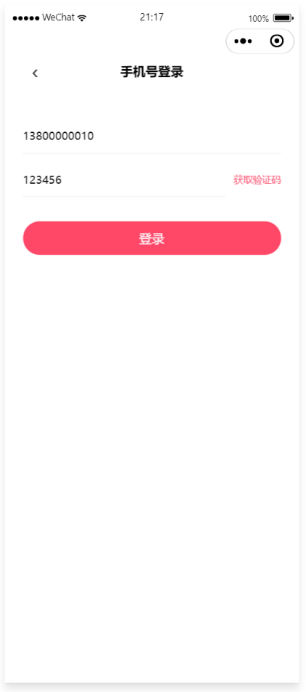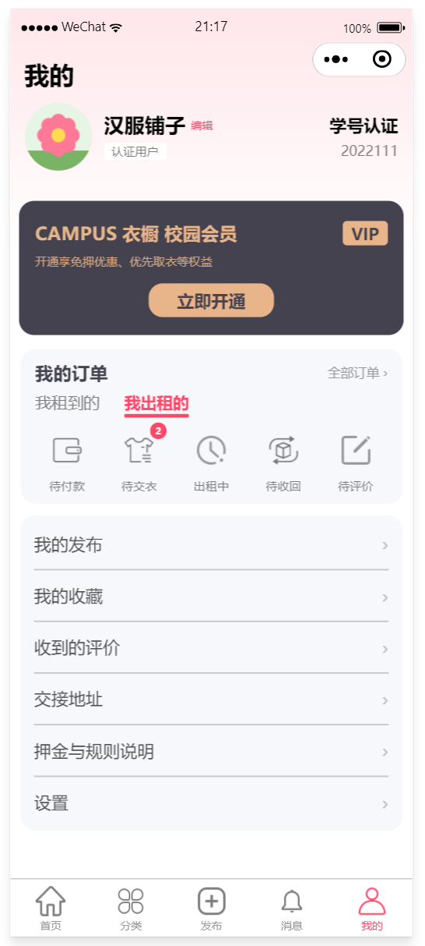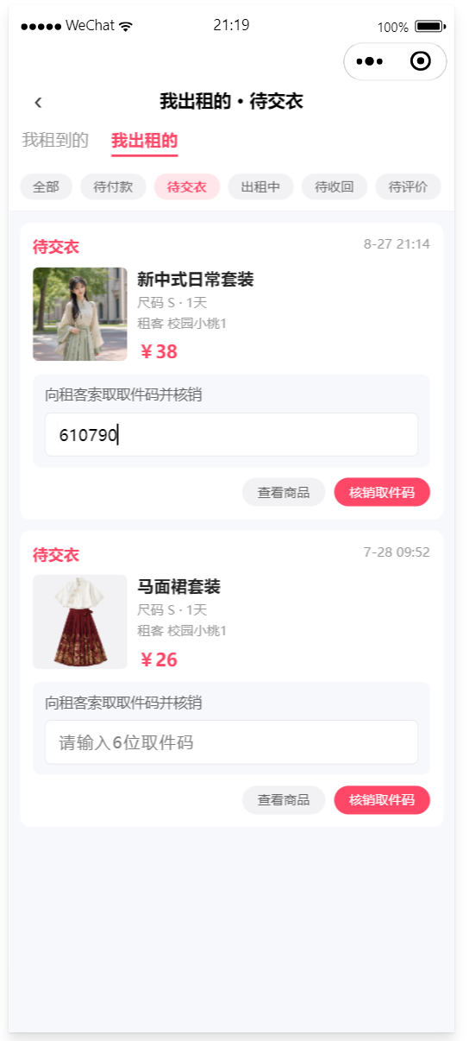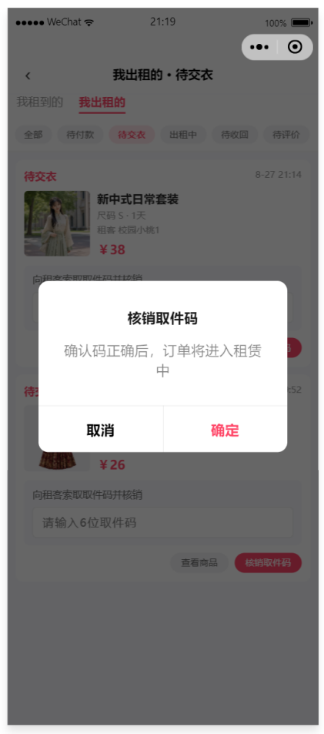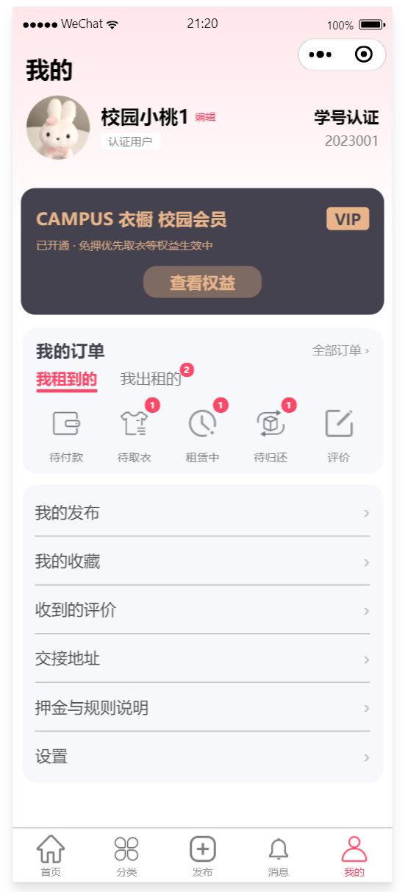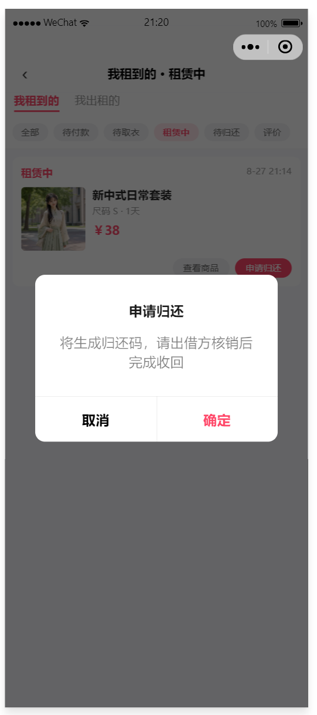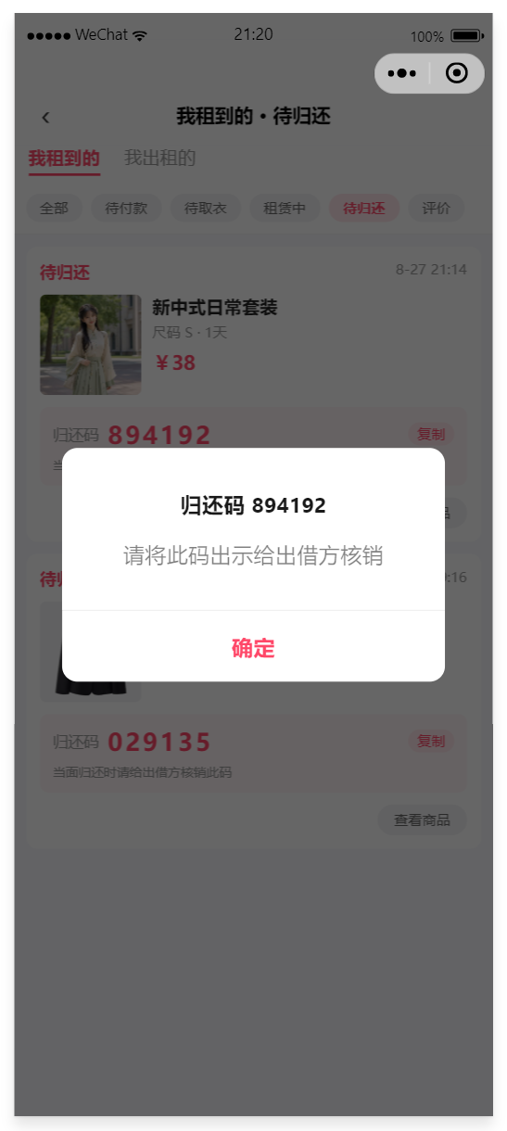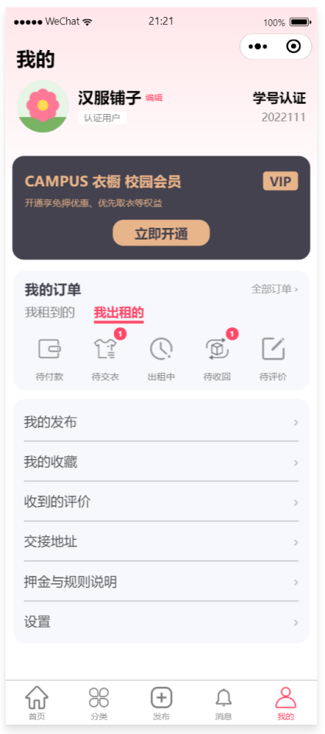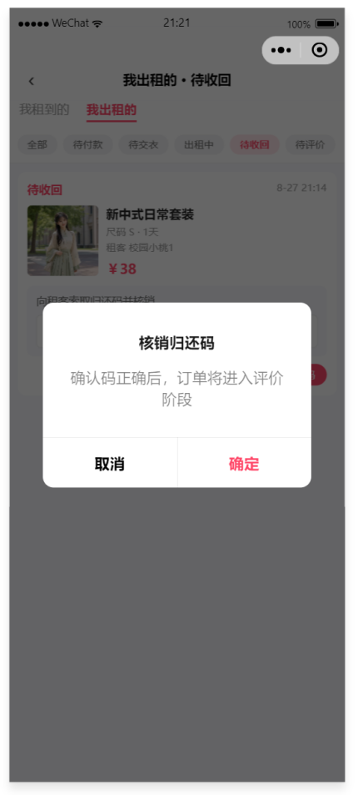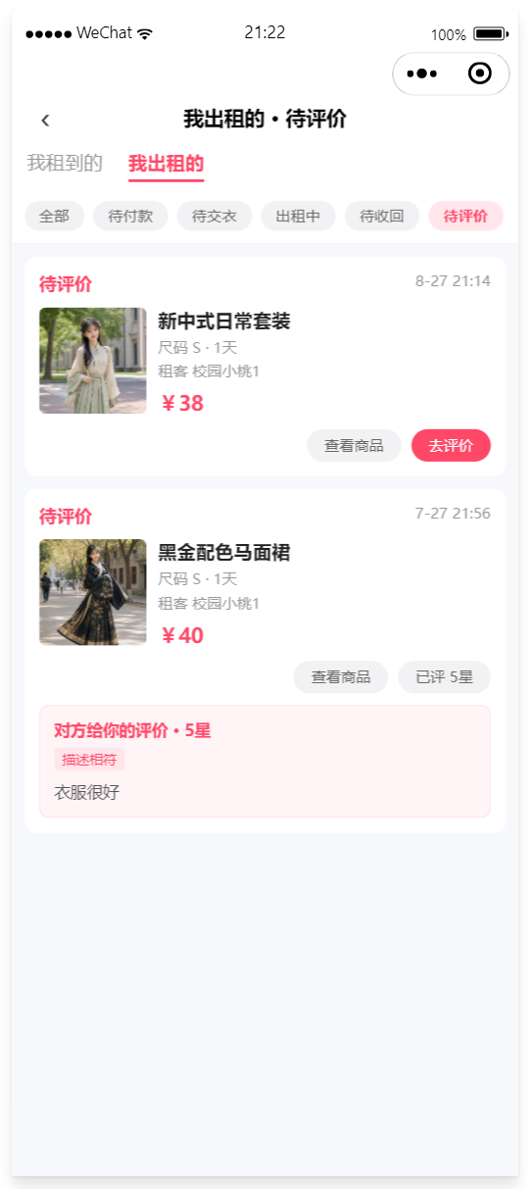
- 4.提交评价：评价写入数据库，流程闭环，测试结果通过。
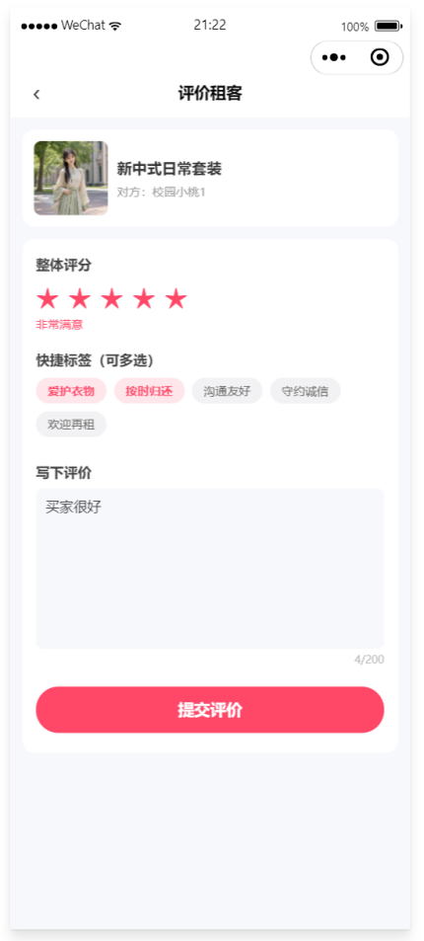
- 5.发布出租：新服装上架并在列表展示，测试结果通过。
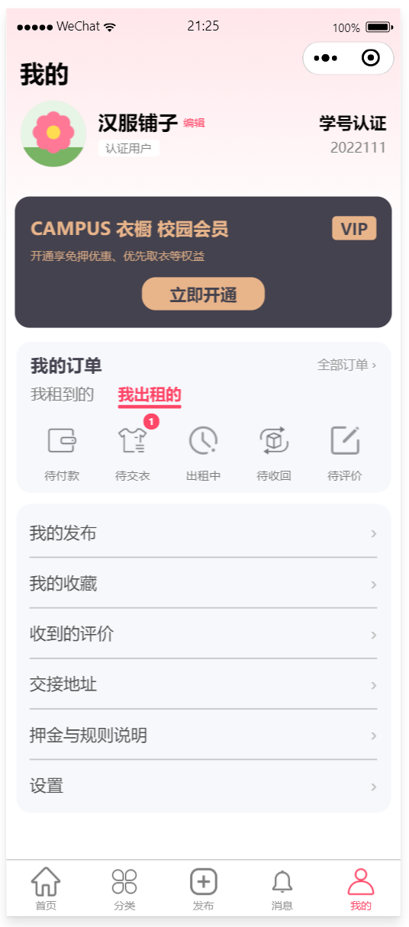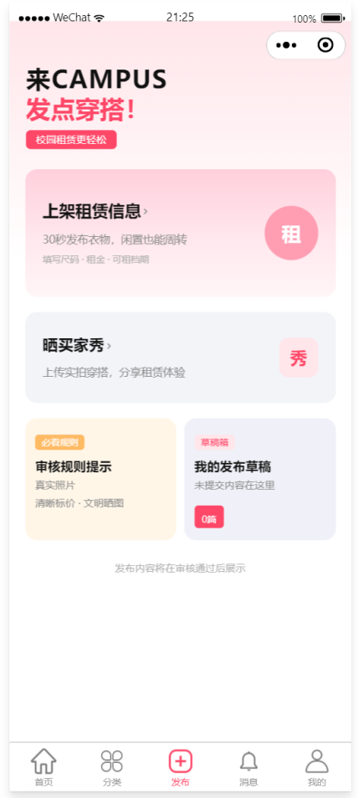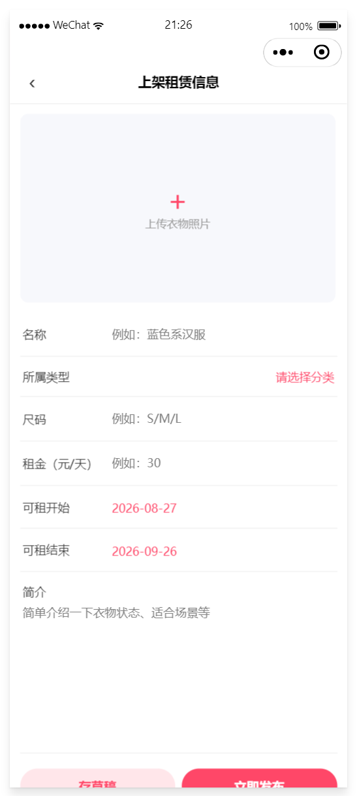
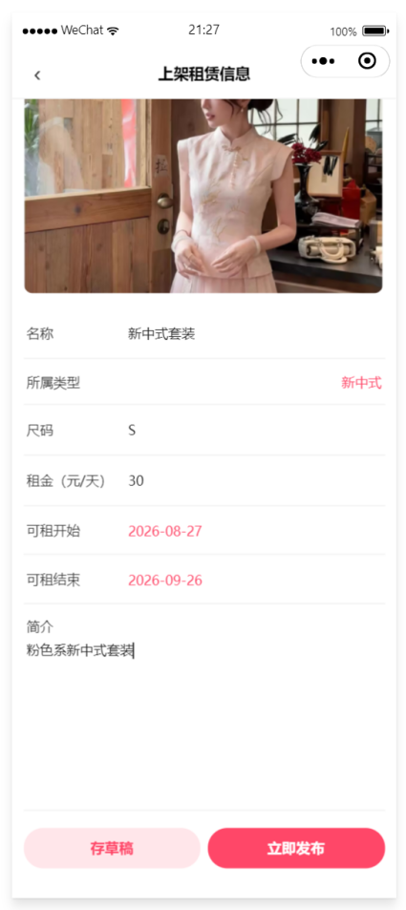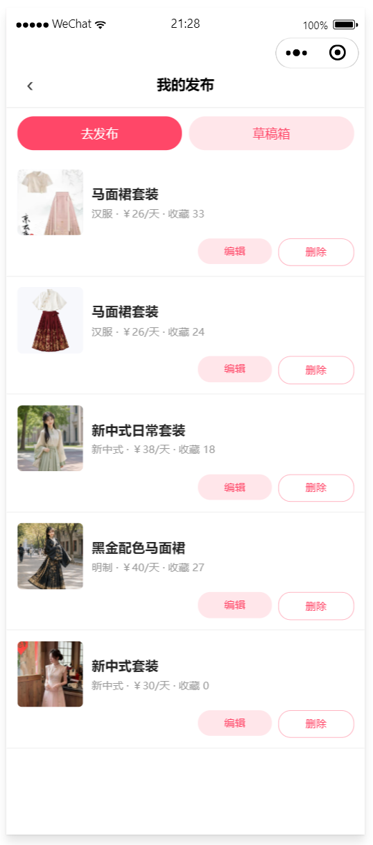

9.遇到的问题与解决
9.1 真机图片不显示
问题：基础库3.17起，真机image组件不再支持直接加载HTTP图片。
解决：在request.js中通过wx.downloadFile下载后再显示；真机接口地址改为局域网IP。
9.2 小程序包体积超限
问题：首页轮播、商品大图较多，主包超过2MB。
解决：在project.config.json的packOptions.ignore中排除大图，改由服务器static/images/提供。
9.3 测试号无法上传体验版
问题：测试号不支持上传代码和设置体验版。
解决：注册个人正式小程序，更换AppID后上传体验版，并添加体验成员。
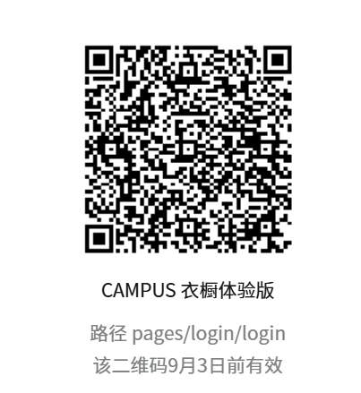
9.4 「我的」页菜单项布局异常（真机长屏）
问题：在部分真机上，「我的」页功能列表使用了flex:1撑满高度，「设置」被挤到白色圆角框外。
解决：修改pages/mine/mine.wxss，去掉.menu-card与.menu-row的flex:1，改为按内容自然高度排列。
9.5 启动页底部文案贴边
问题：启动页底部文案使用margin-top:auto贴底，在部分机型上过于贴近屏幕边缘。
解决：在pages/login/login.wxss的.footer增加margin-bottom:56rpx，使文案整体上移。

